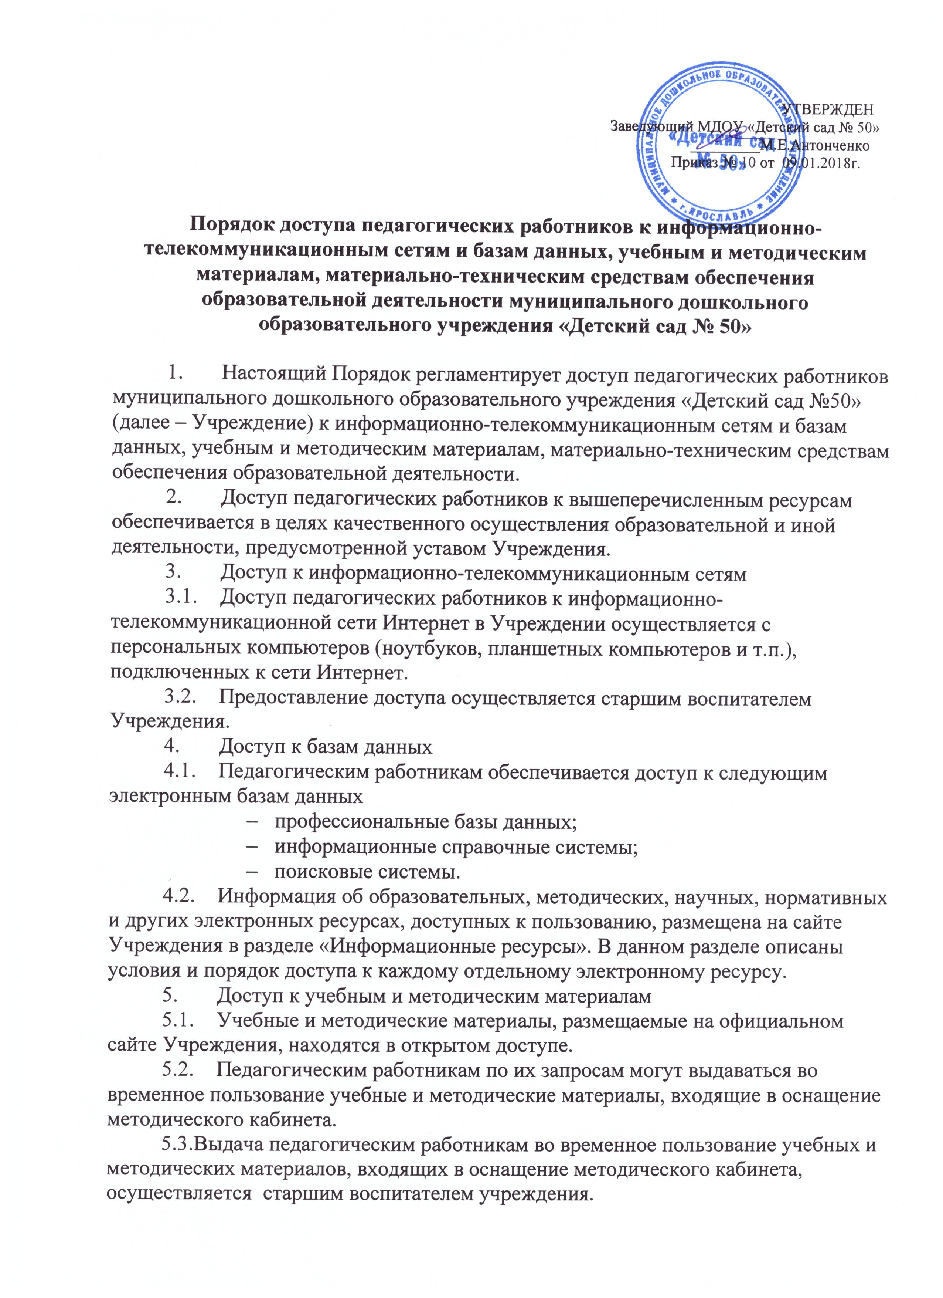

5.4.Срок, на который выдаются учебные и методические материалы, определяется старшим воспитателем. Выдача педагогическому работнику и сдача им учебных и методических материалов фиксируются в журнале выдачи.
5.5.При получении учебных и методических материалов на электронных носителях, подлежащих возврату, педагогическим работникам не разрешается стирать или менять на них информацию.
- Доступ к материально-техническим средствам обеспечения образовательной деятельности.
  - Доступ педагогических работников к материально-техническим средствам обеспечения образовательной деятельности осуществляется:
- без ограничения к музыкальному залу, физкультурному залу и иным местам проведения занятий во время, определенное в расписании занятий;
- к музыкальному залу, физкультурному залу и иным помещениям и иным местам проведения занятий вне времени, определенного расписанием занятий, по согласованию с работником, ответственным за данное помещение.
  - Для копирования или тиражирования учебных и методических материалов педагогические работники имеют право пользоваться копировальным устройством, который находится в методическом кабинете.
  - Для распечатывания учебных и методических материалов педагогические работники имеют право пользоваться принтером, находящемся в методическом кабинете.
  - Использование переносных материально-технических средств обеспечения образовательной деятельности (проекторы и др.) осуществляется по письменной заявке, поданной педагогическим работником старшему воспитателю Учреждения не мене чем за 2 рабочих дня до дня их использования. Выдача педагогическому работнику и сдача им переносных материально-технических средств фиксируется в картотеке выдачи методических материалов страшим воспитателем.
  - Накопители информации (СД-диски,флеш-накопители, карты памяти), используемые педагогическими работниками при работе с компьютерной техникой, предварительно должны быть проверены на отсутствие вредоносных компьютерных программ.

